Министерство науки и образования РФ

Федеральное государственное автономное образовательное

учреждение высшего профессионального образования

«Санкт-Петербургский государственный электротехнический

университет «ЛЭТИ» им. В. И. Ульянова (Ленина)»

(СПбГЭТУ «ЛЭТИ»)

Факультет компьютерных технологий и информатики

Кафедра вычислительной техники

Отчет по лабораторной работе №3

на тему:

“Двумерные массивы и операторы выбора в языке С/C++”

по дисциплине “Программирование”

Выполнил: Табаков А.В.

Группа 4306

Принял: к.т.н., доцент Сискович Т.И.

Санкт-Петербург  
2014 г.

**Цель**

Получить практические навыки работы с двумерными массивами и операторами выбора на языке «С/C++».

**Задание**

Разработать алгоритм и написать программу, где необходимо создать новую матрицу из столбцов исходной элементы которого расположены по возрастанию. Программа должна содержать меню с выбором действий и выполнятся многократно, по желанию пользователя.

**Уточнение задания**

Вначале программа должна предложить задать размер матрицы (mas), количество строк (size1) и столбцов (size2) не должно превышать 30. Ввод будет продолжаться до тех пор, пока не будет удовлетворено условие матрицы. Необходимо вывести меню, с тем, что пользователь выбирает пункт меню. Если пользователь выберет несуществующий пункт меню, ему будет выведено сообщение об ошибке.

Пункты меню:

1: Ввод матрицы.

2: Вывод введенной матрицы.

3: Обработка исходной матрицы

4: Вывод новой матрицы.

5: Выход.

**Контрольные примеры**

Контрольные примеры представлены в Таблице 1*.*

Таблица 1. Контрольные примеры

|  |  |  |  |  |
| --- | --- | --- | --- | --- |
| №  примера | Исходные данные | | | Результат |
| size11 | size2 | mas |
| 1 | 4 | 0 | - | Кол-во элементов (целые положительные числа, от 1 до 30!) Введите кол-во повторно! |
| 2 | 3 | 4 | 3 -3 -2 0  3 0 -4 -2  -5 -4 -3 -5 | Результат не может быть сформирован! |
| 3 | 2 | 3 | 4 1 3  4 3 -5 | 4 1 3  4 3 -5 |
| 4 | 2 | 2 | -3 3  -2 -4 | -3  -2 |
| 5 | 3 | 3 | 3 -2 -5  -3 -3 -3  -4 2 0 | -5  -3  0 |

**Описание переменных**

Описание переменныхпредставлено вТаблице 2.

Таблица 2*.*Описание переменных

|  |  |  |
| --- | --- | --- |
| **Имя переменной** | **Тип** | **Назначение** |
| mas1 | int | Массив для хранения исходной матрицы, максимальный размер которой 30х30 |
| size1 | int | Количество строк матрицы |
| size2 | int | Количество столбцов матрицы |
| mas2 | int | Массив для хранения обработанной матрицы, максимальный размер которой 30х30 |
| j | int | Номер столбца |
| i | int | Номер строки |
| g | int | Вспомогательная переменная |
| f | int | Булева переменная |
| check | int | Переменная проверки наличия введенной матрицы |
| check_2 | int | Переменная проверки обработки матрицы |
| Q | int | Переменная выбора меню |

**Краткое описание алгоритма**

Начало программы.

Шаг №1. Вывод меню.

Шаг №2. Выбор пользователем пункта меню.

Шаг №3. Переход к пункту, выбранным пользователем.

Пункт 1: Ввод матрицы. Переход к шагу 2.

Пункт 2: Вывод введенной матрицы. Переход к шагу 2.

Пункт 3: Формирование новой матрицы из столбцов исходной, элементы которой

расположены по возрастанию. Переход к шагу 2.

Пункт 4: Вывод обработанной матрицы. Переход к шагу 2.

Пункт 5: Выход. Переход к шагу 4.

Шаг №4. Конец программы.

**Блок-схема программы**

Блок-схема программы представлена на рисунке 2

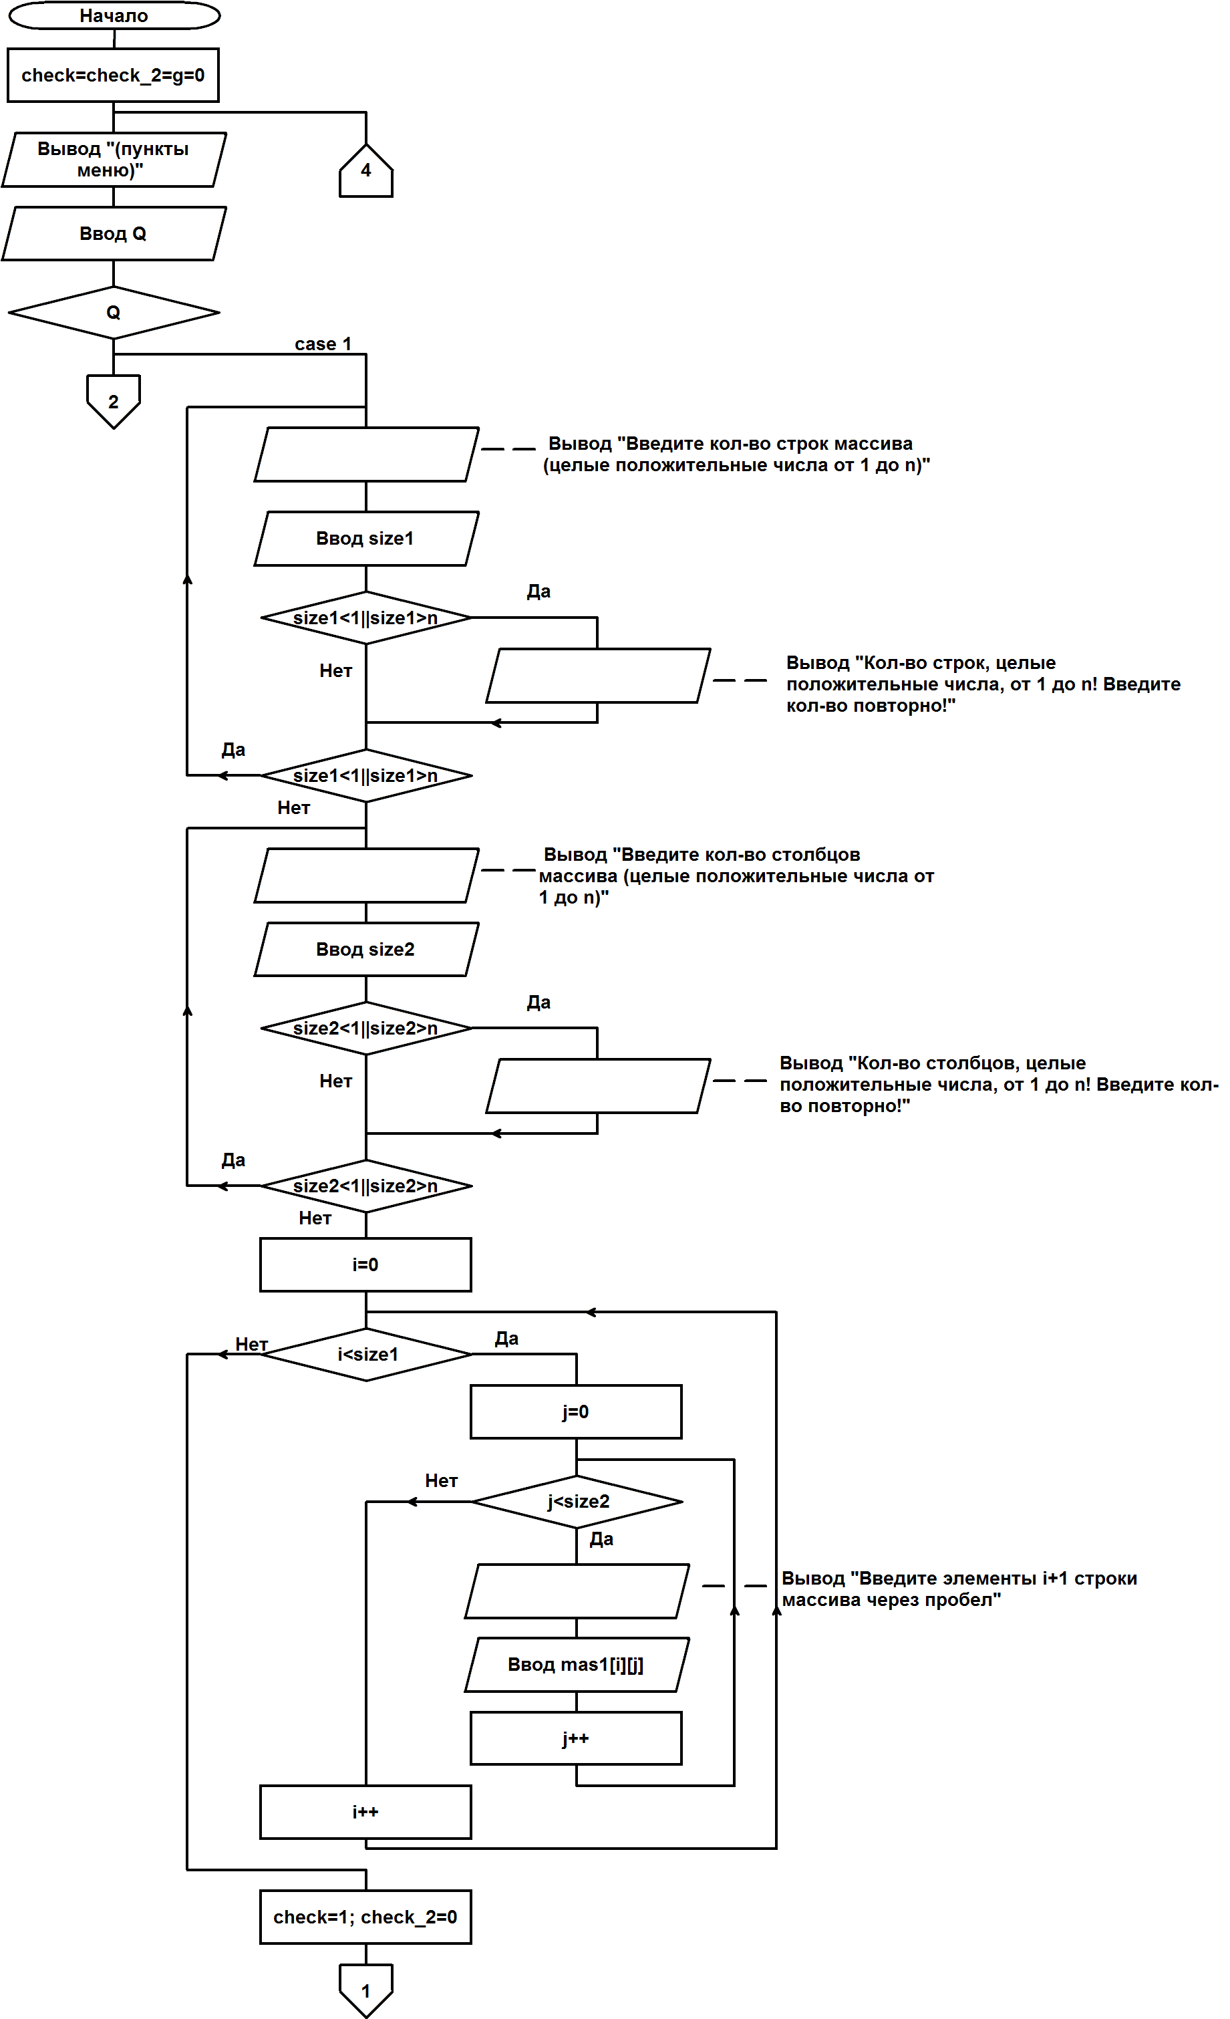

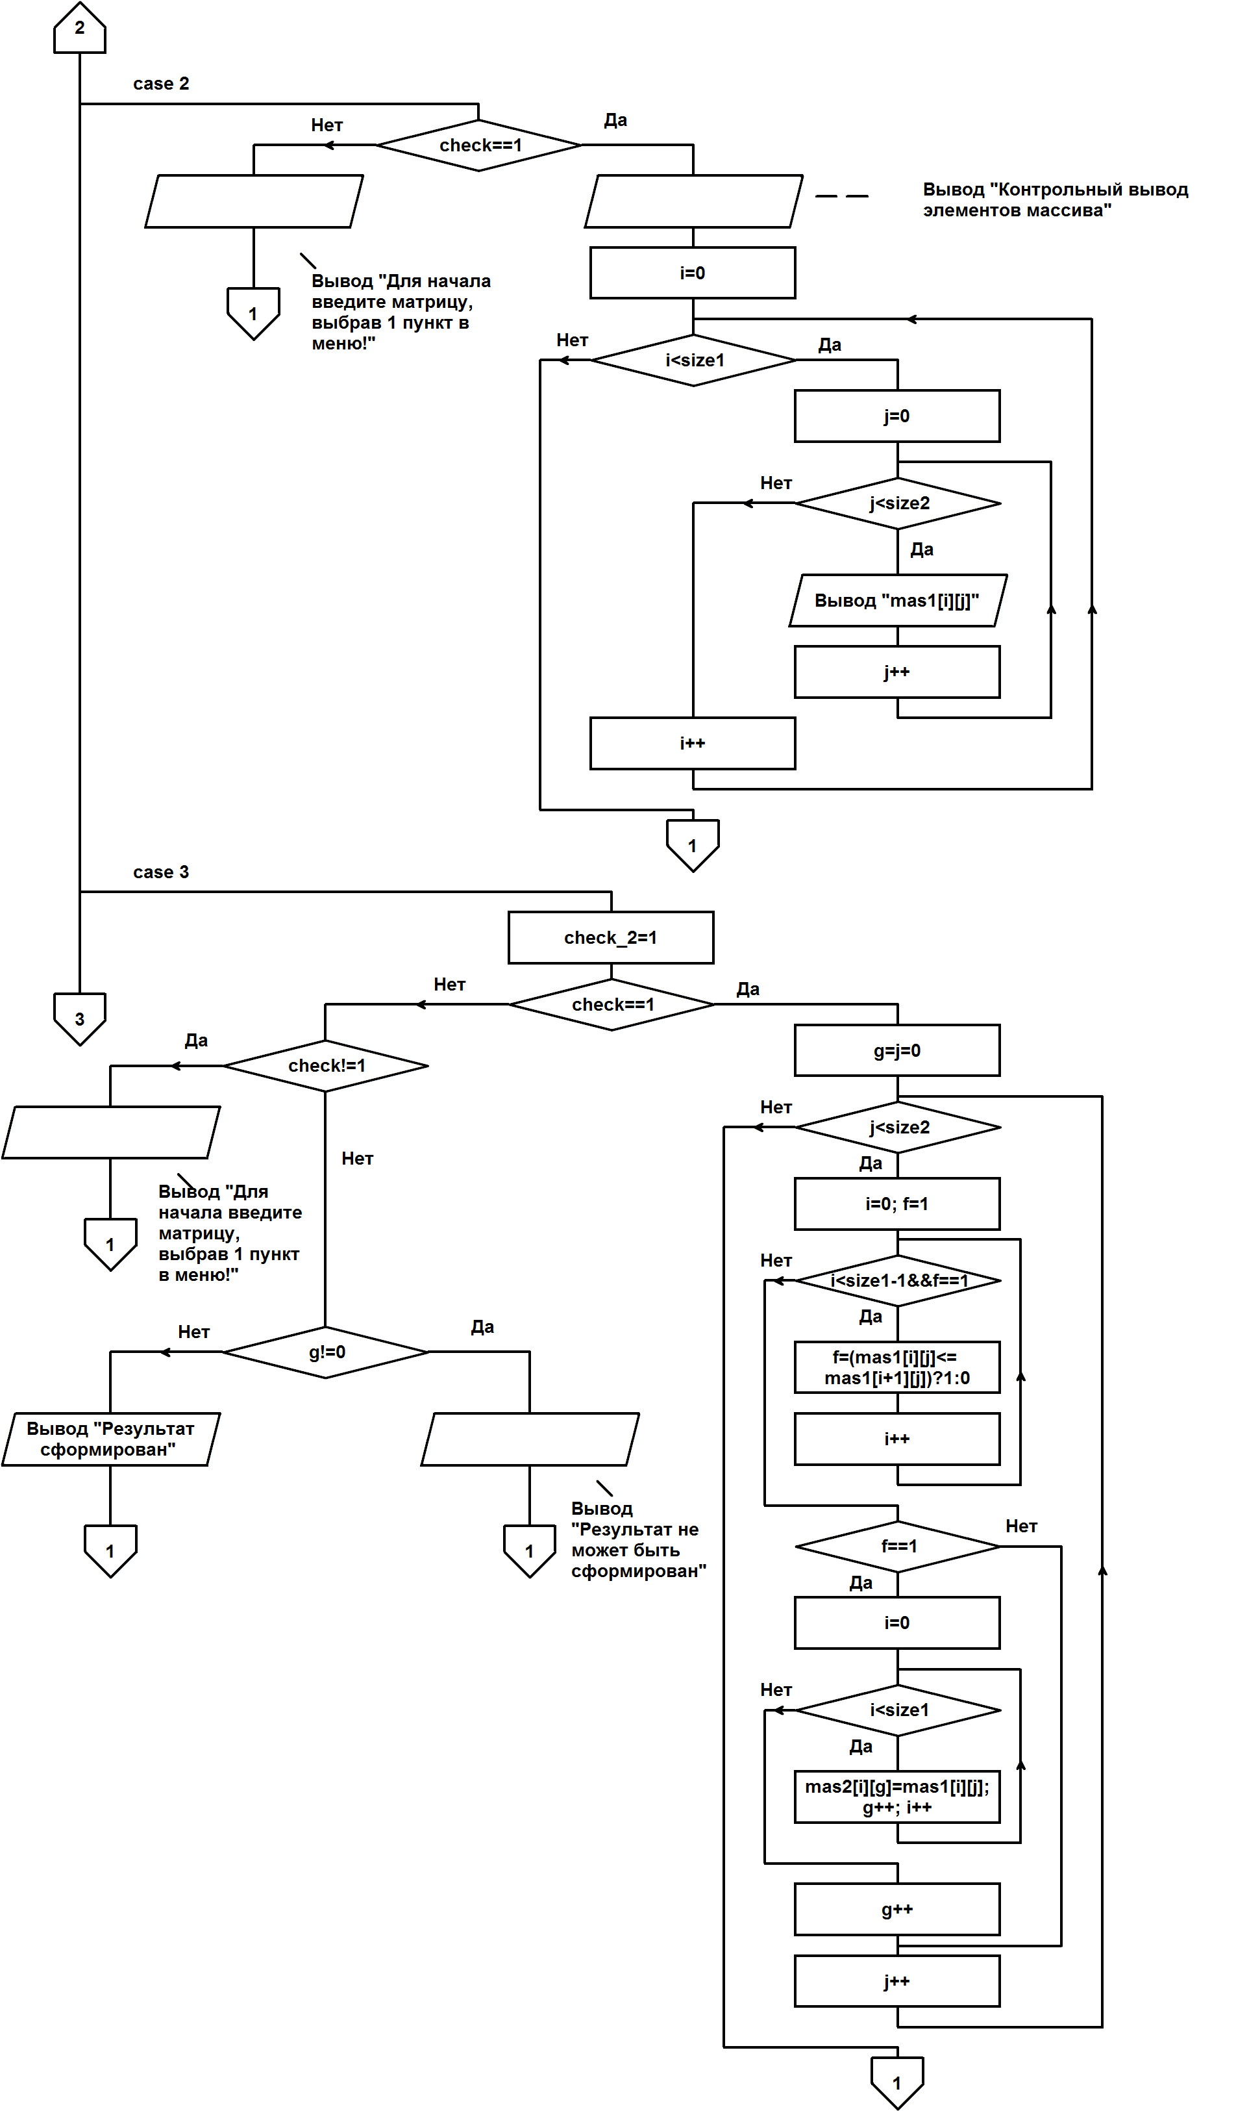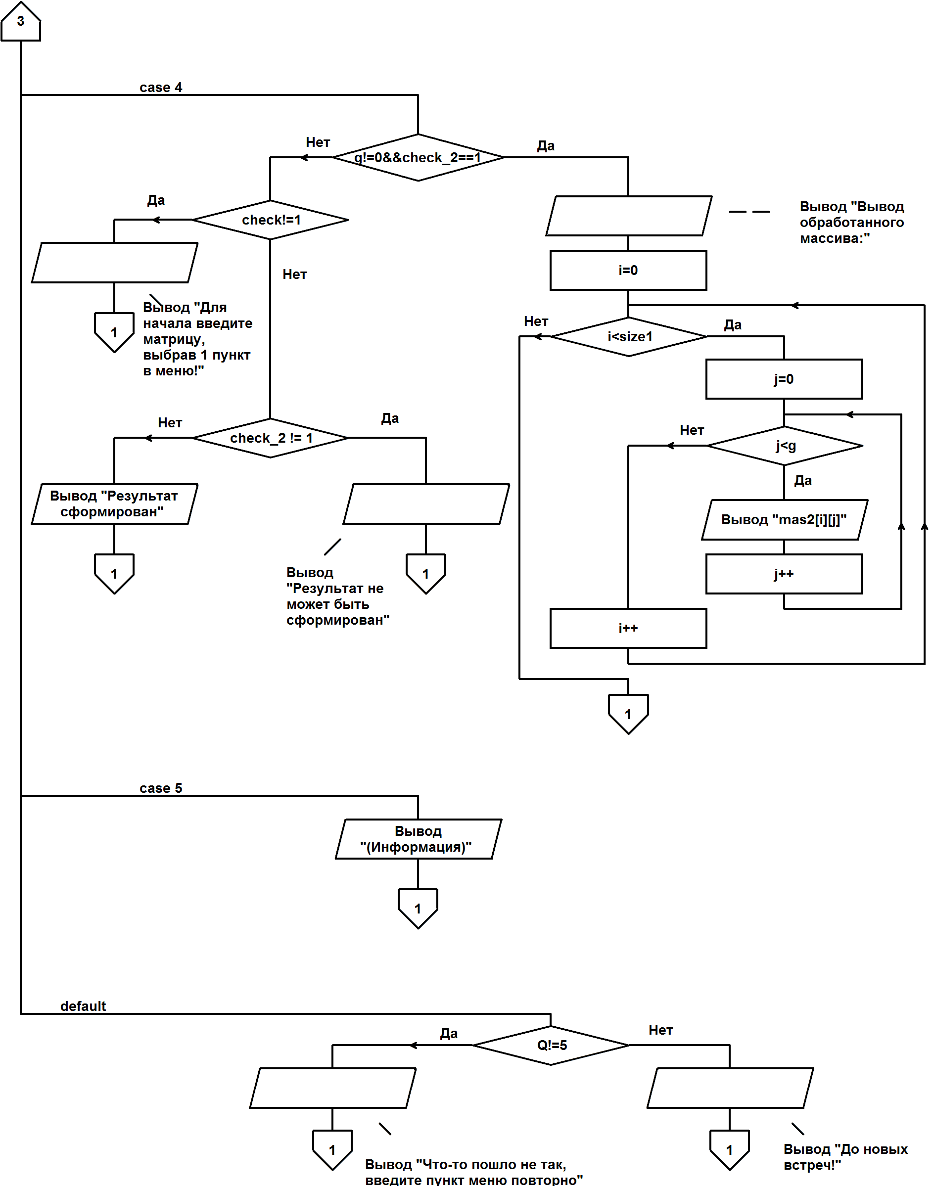

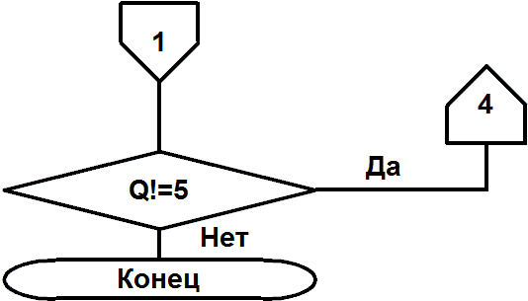

Рис.2. Блок-схема

**Текст программы с комментариями**

#include <stdio.h>

#include <locale.h>

#include <stdlib.h>

int main()

{

setlocale(LC_ALL, "RUS");

const int n=30;

int mas1[n][n],mas2[n][n],i,j,size1,size2,f,Q,check=0,check_2=0,g=0;

do

{

printf("\n");

puts("Главное меню");

puts("1 - Ввод матрицы");

puts("2 - Показать введённую матрицу");

puts("3 - Обработка исходной матрицы ");

puts("4 - Показать обработанную матрицу");

puts("5 - Выход");

printf("Введите номер пункта - ");

scanf("%d",&Q);

printf("\n");

switch(Q)

{

case 1: //Ввод матрицы

printf("Введите кол-во строк массива (целые положительные числа от 1 до %d)\n",n);

do

{

scanf("%d", &size1);

if (size1 < 1 || size1 > n)

printf("Кол-во строк, целые положительные числа, от 1 до %d! Введите кол-во

повторно!\n",n);

}

while (size1 < 1 || size1 > n);

printf("Введите кол-во столбцов массива (целые положительные числа от 1 до %d)\n",n);

do

{

scanf("%d", &size2);

if (size2 < 1 || size2 > n)

printf("Кол-во столбцов, целые положительные числа, от 1 до %d! Введите кол-во

повторно!\n",n);

}

while (size2 < 1 || size2 > n);

for (i = 0; i < size1; i++)

{

printf("Введите элементы %d строки массива через пробел\n",i+1);

for (j = 0; j < size2; scanf("%d", &mas1[i][j]), j++);

}

check=1;

break;

case 2: //Вывод матрицы

if (check==1)

{

printf("Контрольный вывод элементов массива\n");

for (i = 0; i < size1; printf("\n"), i++)

for (j = 0; j < size2; printf("%5d", mas1[i][j]), j++);

}

else

printf("Для начала введите матрицу, выбрав 1 пункт в меню!\n");

break;

case 3: //обработка матрицы

check_2=1;

if (check == 1)

for (g=j=0; j < size2; j++)

{

for (i = 0, f=k = 1; i < size1-1 && f==1; i++,)

f=(mas1[i][j] <= mas1[i+1][j])?1:0;

if (f==1)

{

for (i = 0; i < size1; mas2[i][g]=mas1[i][j], i++);

g++;

}

}

if (check != 1)

printf("Для начала введите матрицу, выбрав 1 пункт в меню!\n");

else

if (g!=0)

printf("Результат сформирован\n");

else

printf("Результат не может быть сформирован\n");

break;

case 4: //Вывод обработанной матрицы

if (g!=0)

{

printf("Вывод обработанного массива:\n");

for (i = 0; i < size1; printf("\n"), i++)

for (j = 0; j < g; printf("%5d", mas2[i][j]), j++);

}

else

if (check != 1)

printf("Для начала введите матрицу, выбрав 1 пункт в меню!\n");

else

if (check_2!=1)

printf("Результат не сформирован\n");

else

printf("Результат не может быть сформирован\n");

break;

case 5://выход

puts("До новых встреч.");

puts("Если возникли вопросы или проблемы обращайтесь на электронную почту: ");

puts("komdosh@gelezo2.ru");

system("pause");

break;

default:

printf("Что-то пошло не так, введите пункт меню повторно\n");

}

}

while (Q != 5);

return 0;

}

**Результаты решения задачи**

При выполнении программы были получены результаты, совпадающие со значениями, приведенными в Таблице 1.Ошибок не обнаружено.

**Вывод**

При выполнении лабораторной работы были получены практические навыки использования двумерных массивов и операторов выбора на языке программирования «С/C++».